СИГНАЛІЗАЦІЙНЕ ПОВІДОМЛЕННЯ №35
щодо фітосанітарного стану сільськогосподарських угідь в господарствах Київської області від 01.07.2025 року

За інформацією наданою Держпродспоживслужбою України в Херсонській області, в межах Борозенської сільської територіальної громади Бериславського району спостерігається масове розмноження небезпечного багатоїдного шкідника – сарани, зокрема італійського пруса (Calliptamus italicus).
Виявлено пошкодження посівів соняшнику. Причиною поширення фітофагу стали сприятливі погодні умови – висока температура повітря та тривала посуха. 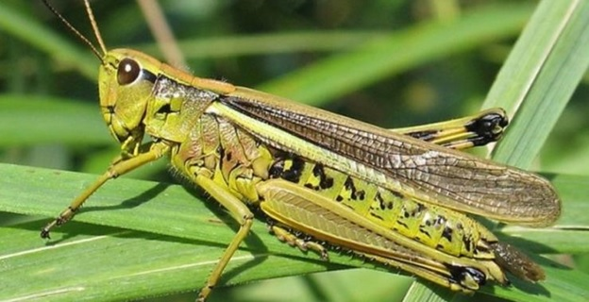
Незважаючи на те, що на території Київської області поширення цього шкідника не відмічено, необхідно провести комплекс профілактичних заходів із попередження його поширення, оскільки в умовах посушливої погоди ареал поширення, чисельність та шкодочинність шкідника може збільшитися. Насамперед необхідно забезпечити обстеження сільськогосподарських та інших угідь щодо наявності сарани перелітної .
Сарана – типовий поліфаг, харчується усіма рослинами, проте надає перевагу злаковим культурам: кукурудзі, просу, сорго, пшениці, а також очерету, пирію тощо.
В умовах України з родини саранових досить поширені сарана італійська, або прус, перелітна, або азіатська, та її підвиди: середньоруська, мароканська і різні види кобилок — блакитнокрила, темнокрила, біло-смугаста, чорно-смугаста, безкрила, лучна та інші, загалом до 20 видів.
Саранові належать до комах з неповним перетворенням, тобто їх розвиток відбувається без стадії лялечки, а зовнішні ознаки личинок і спосіб їх існування має схожість з дорослою особиною. Самка відкладає яйця в розпушений грунт на глибину близько 3 см. Яйцекладка припадає на червень-вересень. Зимують яйця у верхньому шарі грунту, найчастіше незораних грунтів. Відродження личинок відбувається в травні-червні, а період розвитку триває 35-55 днів. Личинки мають п'ять віків, поступово збільшуючись у розмірах, перетворюючись на дорослу комаху. У спеку тіло випаровує велику кількість вологи, для заповнення якої саранові поїдають рослини. Великі апетити зростають, коли вони переходять в старший вік, особливо при підвищених показниках температурного режиму. Комахи харчуються усіма наземними частинами рослини. У липні з'являються дорослі особини, які після спарювання приступають до кладки яєць.
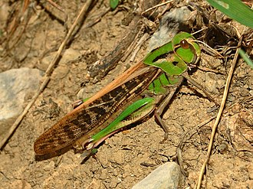
Для захисту посівів від саранових рекомендовано регулярно проводити моніторинг площ сільськогосподарських культур та при виявлені 2-5 екз/кв.м стадних видів сарани (італійський прус, перелітна сарана) та 10-15 екз/кв.м нестадних видів саранових провести захисні заходи дозволеними та рекомендованими препаратами згідно «Переліку пестицидів та агрохімікатів дозволених до використання в Україні» з дотриманням регламентів їх застосування.
Захист посівів від саранових розпочинають за масової появи личинок першого віку. Основну масу личинок стадних саранових слід ліквідувати до закінчення розвитку третього-четвертого віків, до окрилення сарани завершити хімічні заходи. Обробки проводять вранці та ввечері, коли комахи знаходяться на рослинах. Кулігу, що рухається, обробляють на площі за 200-250 м від «голови», охоплюючи її по спіралі, що перевищує фронт куліги. Для боротьби з небезпечним шкідником доцільно застосовувати комплексні заходи боротьби: механічні, агротехнічні та хімічні методи одночасно.
На присадибних ділянках використовують дозволені препарати, які можуть бути ефективними проти саранових.
Для захисту посівів від саранових ефективні: Альфа-циперметрин 100 г/ л, к. е. (фастак, к. е., 0,2 л/ га, альтекс, к. е., 0,2 л/ га,), Лямбда-цигалоприн 50 г/ л, мк.с., (карате зеон, мк.с., 0,15, (нестадні саранові) та 0,4 л/ га (стадні саранові), Хлорпірифос 500 г/ л+циперметрин 50 г/ л (грінфорт ХЦ 550, КЕ, 1,5 л/ га, залп, к. е., 1,5 л/ га), Лямбда-цигалотрин 106 г/ л + тіаметоксам 141г/л, к. с. (енжіо, к. с., 0,18 л/ га).
Відповідно до абзацу другого частини другої статті 18 Закону України "Про захист рослин" підприємства, установи, організації усіх форм власності та громадяни зобов'язані у сфері захисту рослин проводити систематичні обстеження угідь, посівів, насаджень, продукції рослинного походження, сховищ тощо, у разі виявлення поширення шкідливих організмів, інформувати про це центральний орган виконавчої влади, що реалізує державну політику у сфері захисту рослин. Таким чином, підприємствам усіх форм власності необхідно своєчасно організувати обстеження посівів сільськогосподарських угідь з метою виявлення заселення їх сарановими та встановлення шкодочинності. Особливу увагу необхідно приділити неорним землям, багаторічним травам та пасовищам поблизу посівів сільськогосподарських культур. В разі виявлення особливо небезпечних шкідників необхідно негайно інформувати державних фітосанітарних інспекторів у районах, або управління фітосанітарної безпеки Головного управління Держпродспоживслужби в Київській області.

Заходи захисту слід проводити в тиху безвітряну погоду в ранішні та вечірні години, суворо дотримуючись вимог санітарної безпеки, охорони праці та навколишнього середовища, а також ст. 4 ЗУ «Про захист рослин», яка передбачає: суворе дотримання регламентів застосування засобів захисту рослин; збереження корисної флори і фауни; недопущення пошкодження рослин, погіршення їх стану та забруднення продукції рослинного походження і довкілля засобами захисту рослин; екологічне та економічне обґрунтування доцільності захисту рослин від шкідливих організмів. На оброблених ділянках обов’язково виставляють попереджувальні знаки.
При роботі з пестицидами необхідно дотримуватись регламентів застосування препаратів, правил техніки безпеки та санітарно-гігієнічних вимог.

